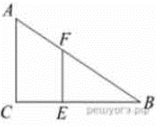
Задание 10. (60)
Человек ростом 1,8 м стоит на расстоянии 12 м от столба, на котором висит фонарь на высоте 5,4 м. Найдите длину тени человека в метрах.

